Groepsvorming: kleur en vorm.(vormen 2)

De zeshoek: een zeshoek is een figuur met zes hoeken en zes zijden.

De ovaal: is cirkel die aan twee kanten is afgeplat, eirond, eivormig.

De kubus: blok, een zesvlak waarvan alle zes vlakken vierkanten zijn.(dobbelsteen)

De cilinder: is een langwerpige ronde koker.

vormen 2
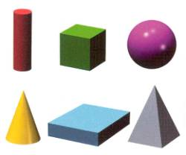

de cilinder

de ovaal
de zeshoek

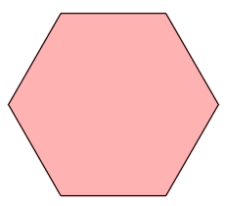
de kubus

